温馨提示：
此题库为Word版，请按住Ctrl,滑动鼠标滚轴，调节合适的观看比例，关闭Word文档返回原板块。
考点44 二项式定理
一、选择题
1.(2015·新课标全国卷Ⅰ理科·T10)(x²+x+y)⁵的展开式中,x⁵y²的系数为 ( )
A.10 B.20 C.30 D.60
【解析】选C.在(x²+x+y)⁵的5个因式中,2个取因式中x²,剩余的3个因式中1个取x,其余因式取y,故x⁵y²的系数为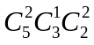=30.
2.(2015·湖北高考理科·T3)已知(1+x)^{n}的展开式中第4项与第8项的二项式系数相等,则奇数项的二项式系数和为 ( )
A.2¹² B.2¹¹ C.2¹⁰ D.2⁹
【解题指南】利用二项式系数的性质.二项式系数之和为2^{n}.奇数项的二项式系数和等于偶数项的二项式系数和.
【解析】选D. 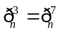，n=3+7=10,二项式系数之和为2¹⁰.奇数项的二项式系数和等于偶数项的二项式系数和,所以奇数项的二项式系数和为2⁹.
3. (2015·陕西高考理科·T4)二项式(x+1)^{n}(n∈N₊)的展开式中x²的系数为15,则
n= ( )
A.4 B.5 C.6 D.7
【解题指南】在二项展开式的通项公式中,令x的幂指数等于2,从而求得n的值.
【解析】选C.二项式(x+1)^{n}(n∈N₊)展开式的通项公式为T_{r+1}=x^{n-r},令n-r=2,则=15,解之得r=4,n=6,故C正确.
二、填空题
4. （2015·安徽高考理科·T11）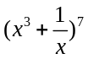的展开式中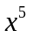的系数是 （用数字填写答案）
【解题指南】利用二项展开式定理计算。
【解析】因为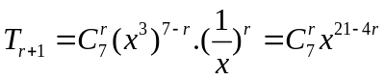，所以令21-4r=5,得r=4，故所求系数为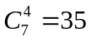
答案：35
5. (2015·广东高考理科·T9)在(-1)⁴的展开式中,x的系数为 .
【解题指南】先利用二项展开通项公式写出T_{r+1}项,然后再利用x的指数为1,求出r,再将r代入通项即可.
【解析】由题可知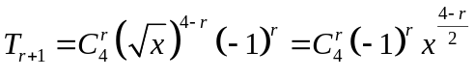，令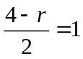解得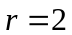，所以展开式中的系数为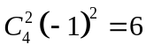答案:6
6. (2015·北京高考理科·T9)在(2+x)⁵的展开式中,x³的系数为 (用数字作答).
【解题指南】利用二项展开式的通项可以求出x³的系数.
【解析】含有x³的项为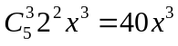.所以x³的系数为40.
答案:40
7..(2015·四川高考理科·T11)在(2x-1)⁵的展开式中,含x²的项的系数是 (用数字填写答案).
【解题指南】这里T_{r +1}=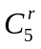(2)^{5-r}(-1)^{r}=2^{5-r5-r}(-1)^{r},令5-r=2,进而可求系数.
【解析】T_{r +1}=(2)^{5-r}(-1)^{r}=2^{5-r5-r}(-1)^{r},令5-r=2,
得r=3,则²的系数=2⁵⁻³(-1)³=10×4×(-1)=-40.
答案:-40
8.(2015·新课标全国卷Ⅱ理科·T15)(a+x)(1+x)⁴的展开式中x的奇数次幂项的系数之和为32,则a= .
【解题指南】求出(a+x)(1+x)⁴的展开式中x的奇数次幂项,从而确定a的值.
【解析】由已知得(1+x)⁴=1+4x+6x²+4x³+x⁴,故(a+x)(1+x)⁴的展开式中x的奇数次幂项分别为4ax,4ax³,x,6x³,x⁵,其系数之和为4a+4a+1+6+1=32,解得a=3.
答案: 3
9.(2015·山东高考理科·T11)观察下列各式: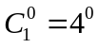；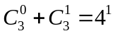；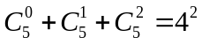；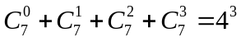；……，照此规律，当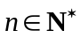时，
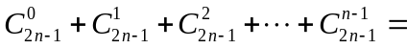 .
【解题指南】本题考查合情推理和组合数公式的计算.
【解析】由类比推理可知第n个等式右端应该是4^{n-1}.事实上,由及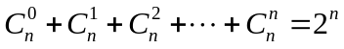可知，，即.
答案:4^{n-1}
10.(2015·天津高考理科·T12)在(x-)⁶的展开式中,x²的系数为 .
【解析】T_{r+1}=·x^{6-2r}·(-4)^{-r},
所以当r=2时,x²的系数为.
答案:
11. （2015·重庆高考理科·Ｔ12）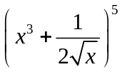的展开式中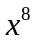的系数是_________（用数字作答）.
【解题指南】展开式中为第3项，直接利用通项公式展开即可求出的系数.
【解析】由二项式定理可知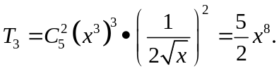
所以展开式中的系数是
答案：
12.(2015·福建高考理科·T11) 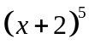 的展开式中，的系数等于 ．（用数字作答）
【解题指南】利用二项展开式的通项公式求解.
【解析】T_{k+1}=x^{5-k}2^{k},所以5-k=2,k=3,所以该项系数为2³=80.
答案:80
关闭Word文档返回原板块

